Lista de recursos recomendados de la tienda web HGWFOM/Lista de recursos recomendados da loja virtual HGWFOM —
ESPANOL(SPANISH) / PORTUGUES(PORTUGUESE)
(Artículos en varios formatos disponibles en / Itens em vários formatos disponíveis em www.amazon.com/books;
[o formato de libro usado solamente: consulte los enlaces a continuación*/ ou apenas formato de livro usado - veja os links abaixo *])

ORACIONES CON PODER de Germain Copeland
(Espanol - Tomo #1) (Espanol – Vol. #2) (Espanol – Vol. #3) (Espanol)
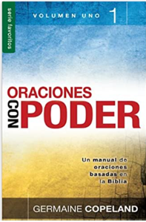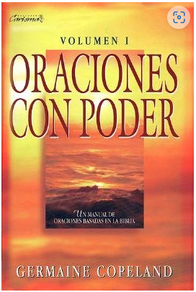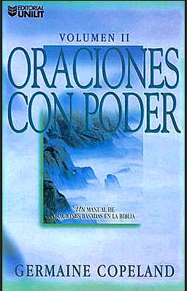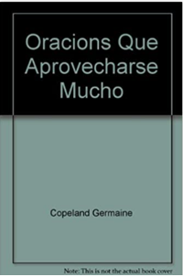
Libro de bolsillo - $4.99 Libro de bolsillo - $22.00 Libro de bolsillo - $8.09 Libro de bosillo - $53.00

(Espanol) (Espanol)
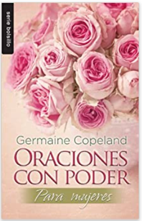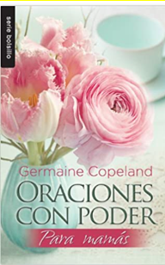
Libro de Bosillo - $5.99 Libro de Bosillo - $5.99

El Poder de Oraciones de Stormie Omartian / O Poder das Orações de Stormie Omartian

(Espanol) (Portugues) (Espanol) (Portugues)
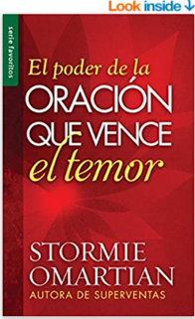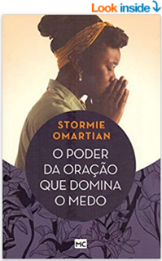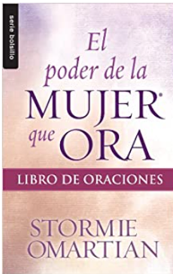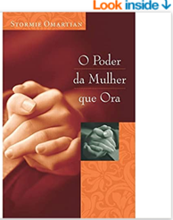
Libro de Basillo - $5.99 Brochura - $29.81 Libro de Basillo - $3.59 Brochura - $14.31

(Espanol) (Portugues) (Espanol) (Portugues)
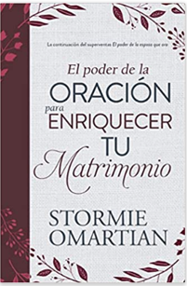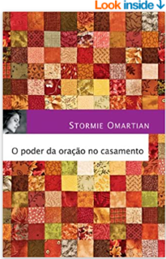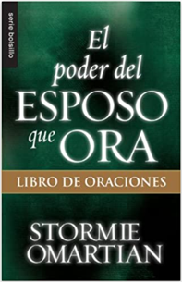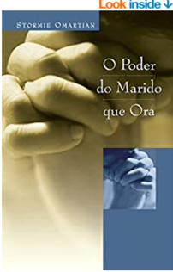
Libro de Basillo - $13.99 Brochura - $29.97 Libro de Basillo - $3.99 Kindle - $4.99

(Espanol) (Portugues) (Espanol) (Portugues)
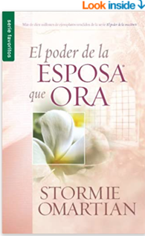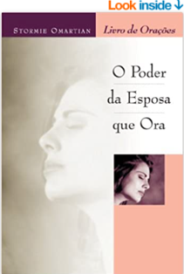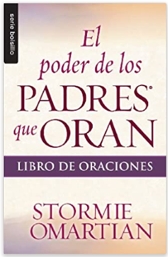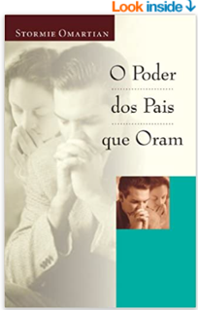
Libro de Basillo - $4.99 Brochura - $39.04 Libro de Basillo - $5.99 Brochura - $19.91

(Espanol) (Portugues) (Espanol) (Portugues)
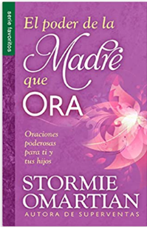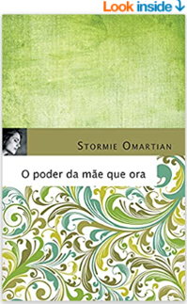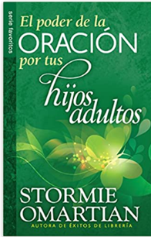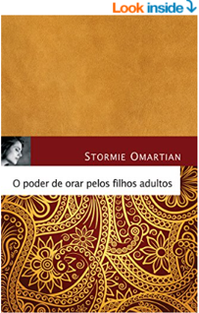
Libro de Basillo - $4.99 Brochura - $26.95 Libro de Basillo - $5.99 Brochura - $57.97

(Espanol) (Espanol) (Espanol) (Portugues)
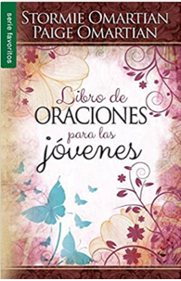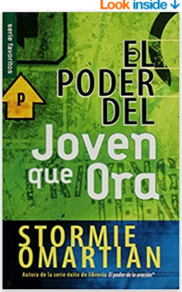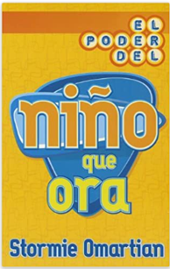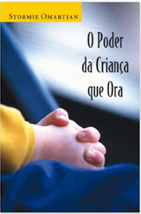
Libro de Basillo - $5.99 Libro de Basillo - $5.99 Libro de Basillo - $13.99 Brochura - $49.04

(Espanol) (Portugues)
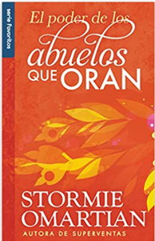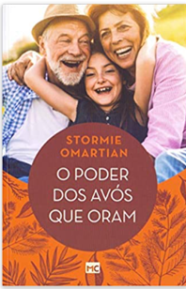
Libro de Basillo - $4.99 Brochura - $30.00

(Espanol/Ingles)
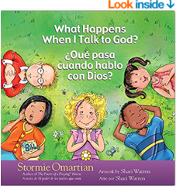
Libro de Basillo - $12.17

Claves De Las Escrituras

(Espanol)
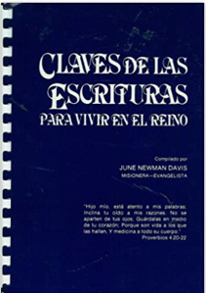
Espiral Unido - $35.95

Sanidad/ Saúde

(Espanol) (Espanol) (Espanol) (Espanol)
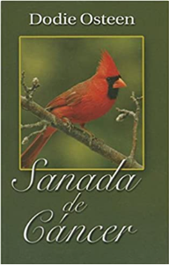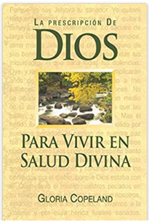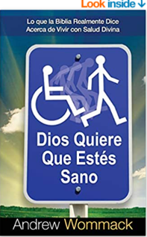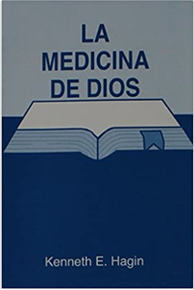
Libro de Basillo - $26.00 Libro de Basillo - $4.99 Libro de Basillo - $14.99 Libro de Basillo - $1.99

(Espanol) (Portugues) (Espanol) (Espanol)
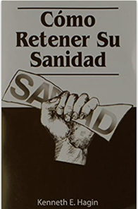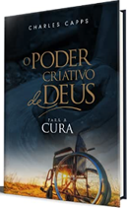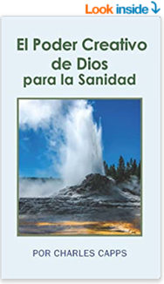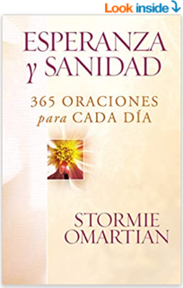
Libro de Basillo - $4.25 Brochura - $16.00 Libro de Basillo - $2.49 Libro de Basillo - $10.99

(Espanol)
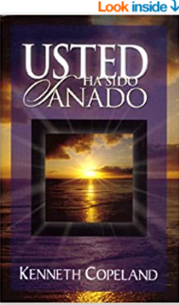
Libro de Basillo - $2.49

Temas especiales - por varios autores/ Tópicos especiais - de vários autores

(Espanol) (Espanol) (Espanol) (Portugues)
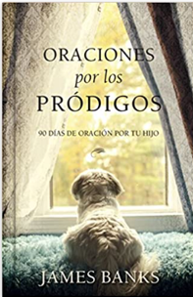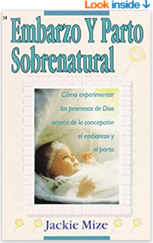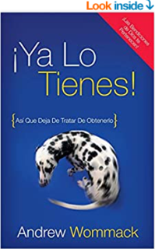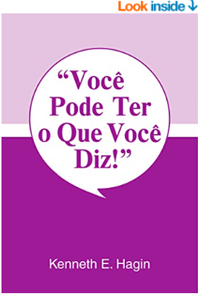
Libro de Basillo - $11.99 Libro de Basillo - $10.99 Libro de Basillo - $14.99 Brochura - $1.99

(Espanol) (Portugues) (Portugues) (Espanol)
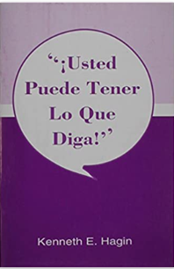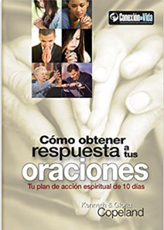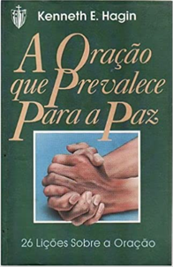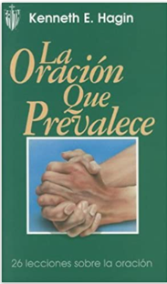
Libro de Basillo - $1.99 Libro de Basillo - $8.79 Brochura - $37.00 Libro de Basillo - $9.95

(Espanol) (Espanol) (Espanol) (Portugues)
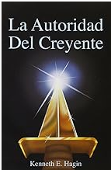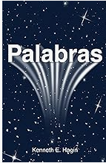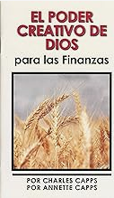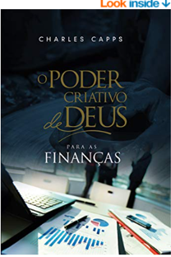
Libro de Basillo - $6.29 Libro de Basillo - $1.95 Libro de Basillo - $8.14 Libro de Basillo - $9.95

(Espanol) (Portugues) (Espanol)
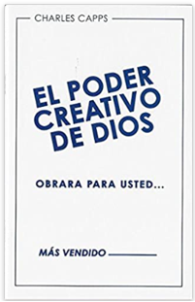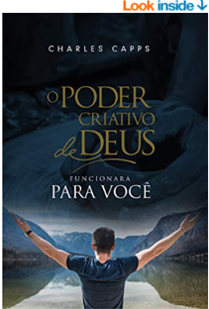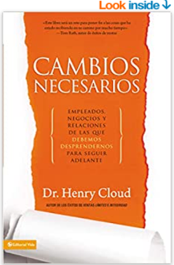
Libro de Basillo - $2.49 Brochura - $1.99 Libro de Basillo - $14.99

(Espanol) (Espanol) (Espanol) (Espanol)
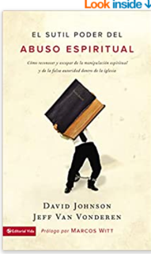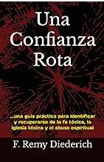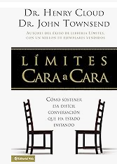
Libro de Basillo - $12.99 Libro de Basillo - $9.95 Libro de Basillo - $12.99 Libro de Basillo - $14.51

Amor, límites y disculpas / Amor, limites e desculpas

(Espanol) (Portugues) (Espanol) (Espanol)
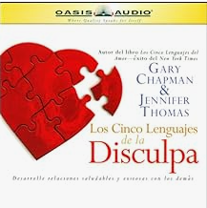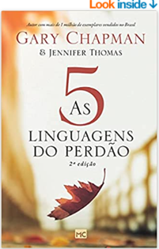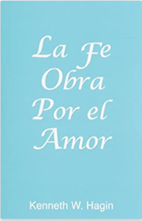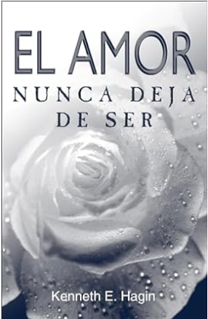
Libro de Basillo - $249.52 Brochura - $19.44 Libro de Basillo - $5.12 Libro de Basillo - $1.95

(Espanol) (Espanol) (Espanol) (Portugues)
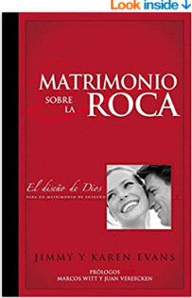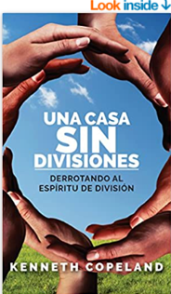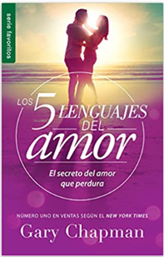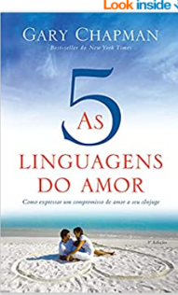
Libro de Basillo - $14.99 Libro de Basillo - $3.49 Libro de Basillo - $5.43 Brochura - $17.99

(Espanol) (Portugues) (Espanol) (Portugues)
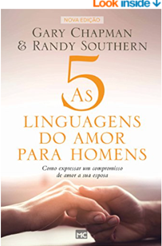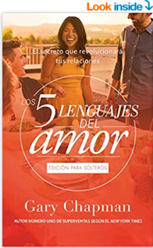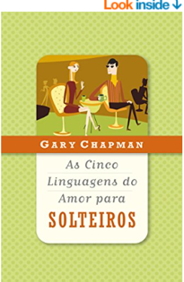
Libro de Basillo - $13.99 Brochura - $18.72 Libro de Basillo - $13.99 Brochura - $24.99

(Espanol) (Portugues) (Espanol) (Portugues)
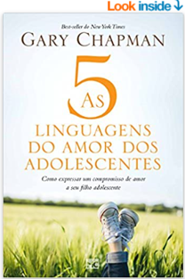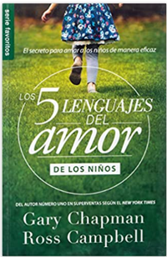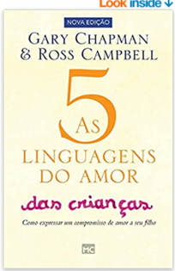
Libro de Basillo - $11.99 Brochura - $18.72 Libro de Basillo - $4.99 Brochura - $12.51

(Espanol) (Portugues) (Espanol) (Portugues)
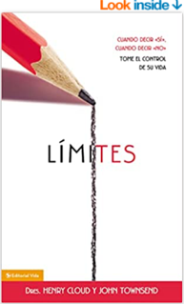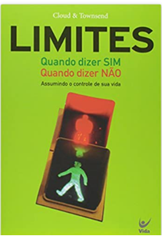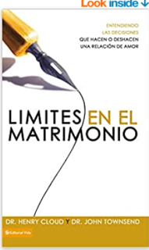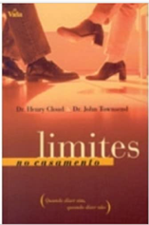
Libro de Basillo - $5.99 Brochura - $22.00 Libro de Basillo - $14.99 Brochura - $21.55

(Espanol) (Portugues) (Espanol) (Portugues)
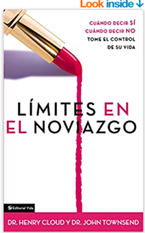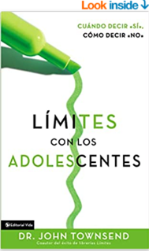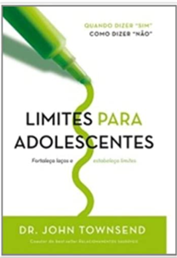
Libro de Basillo - $14.99 Brochura - $18.79 Libro de Basillo - $12.99 Brochura - $29.00

(Espanol) (Espanol) (Espanol)
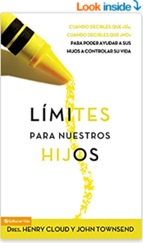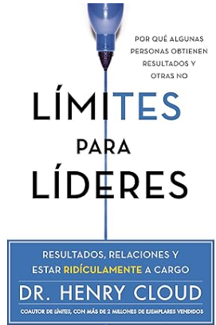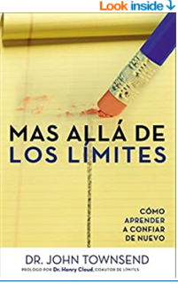
Libro de Basillo - $14.99 Libro de Basillo - $24.99 Libro de Basillo - $13.99

*(www.ebay.com, www.thriftbooks.com, www.abebooks.com, www.secondsale.com, www.betterworldbooks.com, www.booksrun.com, www.walmaart.com)

